
ПРОФЕССИОНАЛЬНЫЙ СОЮЗ РАБОТНИКОВ НАРОДНОГО ОБРАЗОВАНИЯ И НАУКИ РОССИЙСКОЙ ФЕДЕРАЦИИ  (ОБЩЕРОССИЙСКИЙ ПРОФСОЮЗ ОБРАЗОВАНИЯ)  ЗАМЕСТИТЕЛЬ ПРЕДСЕДАТЕЛЯ ПРОФСОЮЗА г. Москва, 117342, улица Бутлерова, 17  Тел.: +7 495 134-33-30  E-mail: mail@eseur.ru  www.eseur.ru |  | Председателям региональных  (межрегиональных) организаций Профсоюза
31 марта 2020 года № 175

На № _____ от ________________

Уважаемые коллеги!
Информируем вас о возможности проведения совместно с лабораторией медиа-коммуникаций в образовании НИУ «Высшая школа экономики» опроса, цель которого – выяснить, с какими трудностями и проблемами столкнулись учителя в процессе перехода на дистанционный формат работы.
Результаты опроса помогут понять:
– какие меры помощи и поддержки нужны учителю для полноценного проведения дистанционных занятий?
– насколько успешно проходит этот процесс?
– достаточно ли компьютерной техники?
– везде ли качество интернета позволит проводить занятия удаленно?
– какая помощь нужна и от кого?
Пройти опрос можно по ссылке: https://ru.surveymonkey.com/r/TQJG5NF
Результаты опроса будут использованы Профсоюзом в действиях по защите прав и профессиональных интересов работников образования.
Просим вас довести информацию об опросе до местных и первичных организаций Профсоюза и разместить её в социальных медиа.
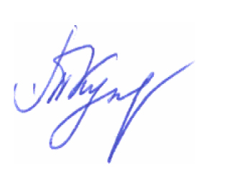
Куприянова Т.В.

Исполнитель: Елшина Е.С., 8-916-441-86-46

